**Reporte SonarQube**

Siguiendo las indicaciones dadas en la actividad se realiza un análisis estático en el siguiente proyecto:  
  
[JonathanPinilla/C1-2023-FA-Angular-JonathanPinilla (github.com)](https://github.com/JonathanPinilla/C1-2023-FA-Angular-JonathanPinilla)

Durante el análisis se encuentran los siguientes datos:  
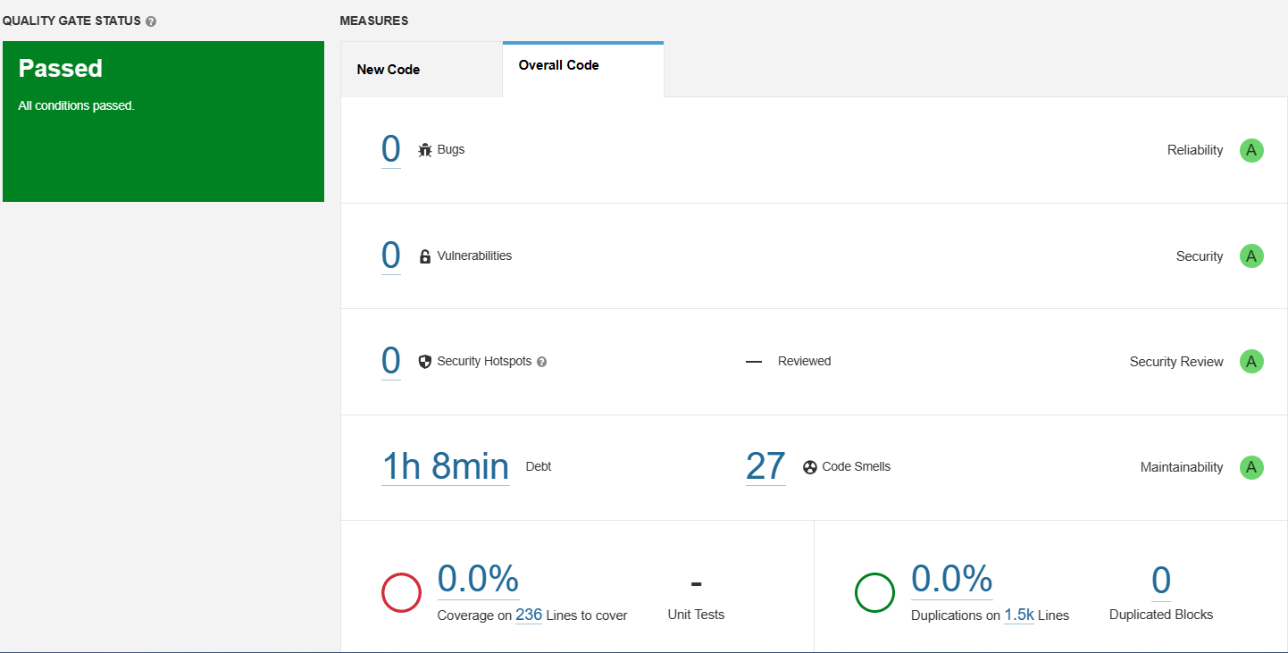

* No se encontraron bugs durante el proceso de este análisis estático:

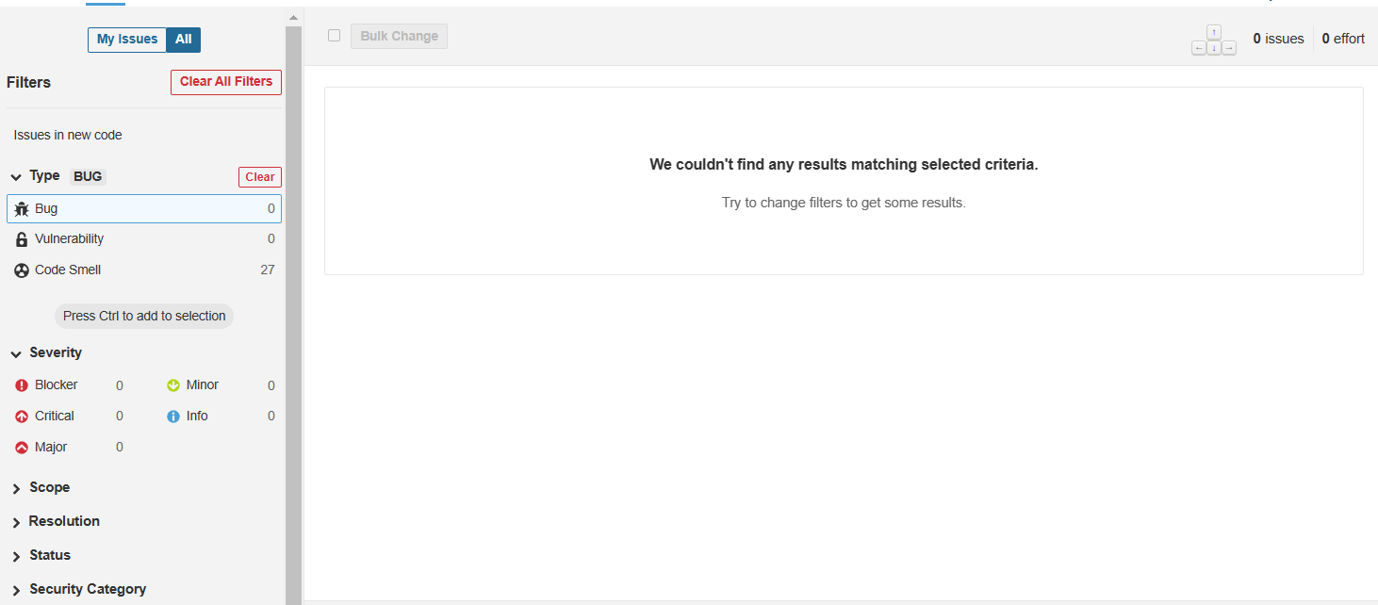

* No se encontraron vulnerabilidades durante el proceso de este análisis estático:

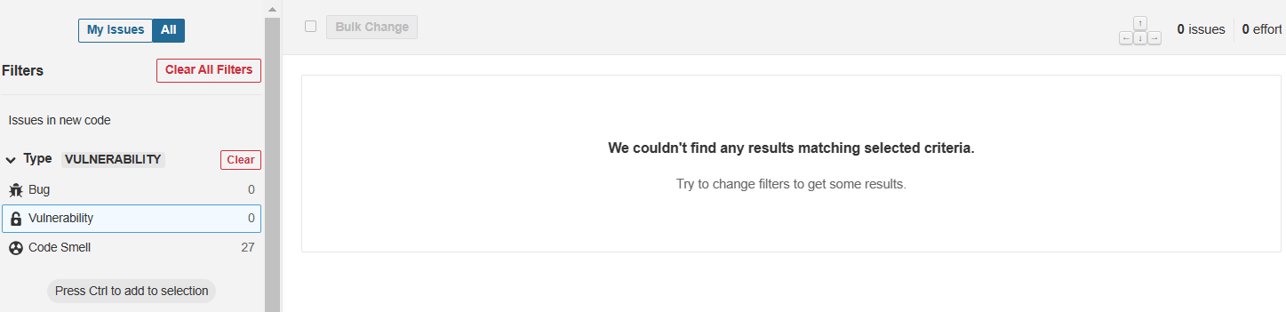

* Se encontraron 27 casos en los cuales no se usaron buenas practicas (code smells)

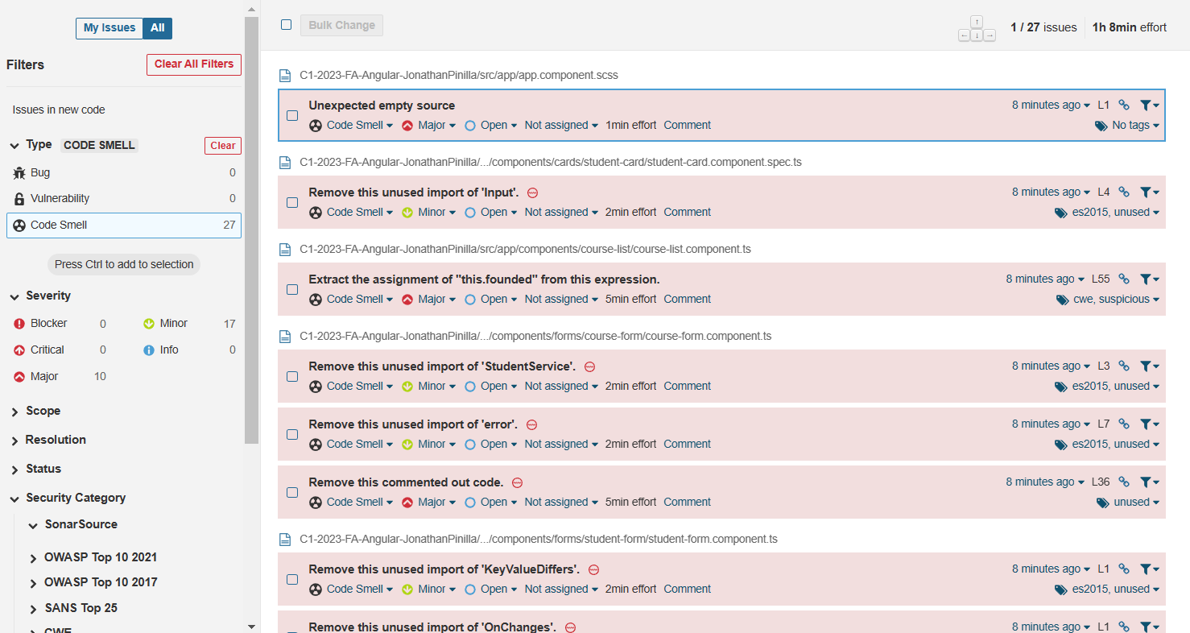

17 de los cuales tienen una severidad menor:  
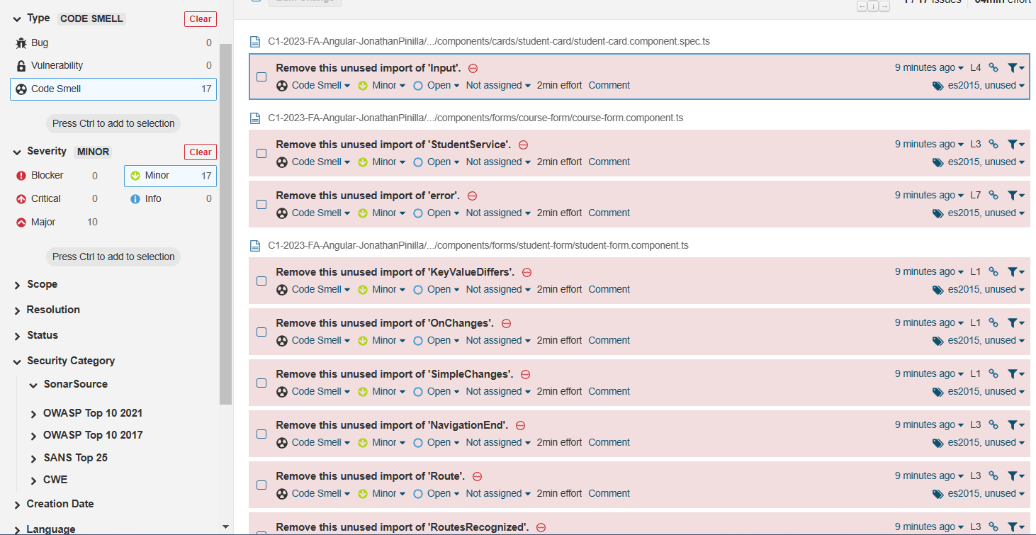

Y 10 de los cuales tienen una severidad considerable:

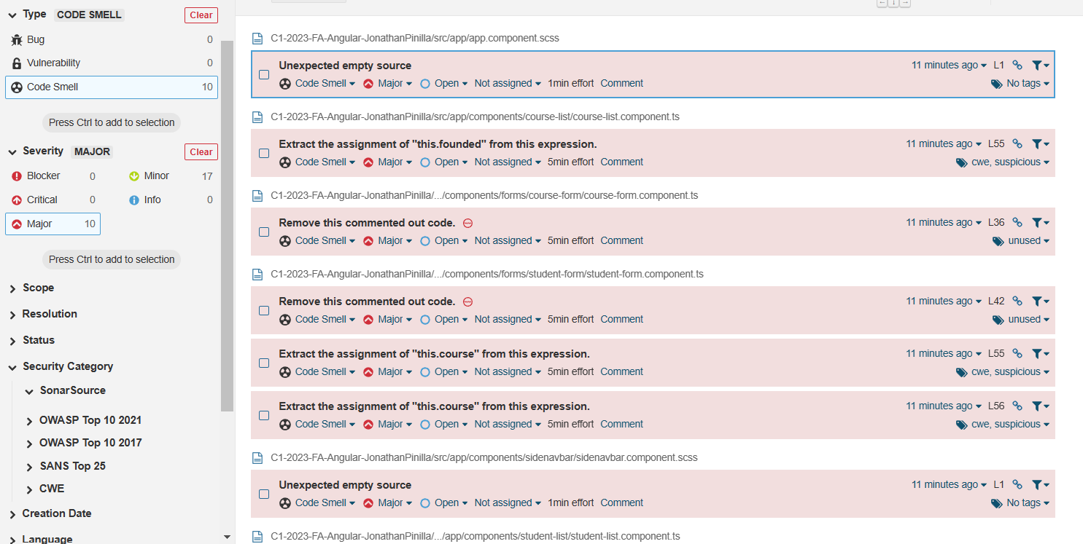

* El proyecto cuenta con 1 hora y 8 minutos de deuda, es decir el tiempo estimado por el análisis que llevara corregir los Code Smells que hacen parte del proyecto
* El proyecto tiene 0% de cobertura de pruebas unitarias, se recomienda realizarlas respectivas pruebas.